2022年辽宁省大连市中考生物试卷
一、选择题（本题共15小题，每小题1分，共15分。每小题只有一个正确选项）
1. 沙漠上到处都是不毛之地，只有靠近水源的地方出现绿洲，这说明会影响植物的分布
A. 光 B. 温度 C. 水 D. 空气
【答案】C
【解析】
【分析】环境中影响生物生活的各种因素叫生态因素，分为非生物因素和生物因素。非生物因素包括：光、温度、水、空气、土壤等。生物因素是指环境中影响某种生物个体生活的其他所生物，包括同种和不同种的生物个体。
【详解】沙漠干旱缺水，而水是生物体的主要组成分，水分影响生物的生长和发育，并决定陆生生物的分布。沙漠上到处都是不毛之地，只有靠近水源的地方出现绿洲。因此影响这些植物分布的非生物因素主要是水分。
故选C。
2. 植物蒸腾作用的“门户”和气体交换的“窗口”是（ ）
A. 气孔 B. 导管 C. 筛管 D. 叶脉
【答案】A
【解析】
【分析】植物叶片的结构图：
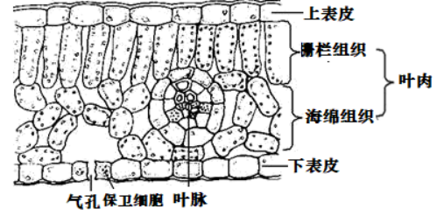
【详解】A．气孔是植物蒸腾失水的“门户”，也是气体交换的“窗口”。气孔是由一对保卫细胞围成的空腔，保卫细胞控制气孔的张开和闭合。保卫细胞吸水，气孔张开，空气进入气孔，为叶片制造有机物提供二氧化碳，水分也会通过气孔而散失；保卫细胞失水，气孔闭合，蒸腾作用随之减弱，A符合题意。
B．导管是运输水和无机盐的通道，B不符合题意。
C．筛管是运输有机物的通道，C不符合题意。
D．叶脉有输导和支持的作用，D不符合题意。
故选A。
3. 我国是裸子植物最丰富的国家，被称为“裸子植物的故乡”。下列植物中属于裸子植物的是（ ）
A. 海带 B. 葫芦藓 C. 肾蕨 D. 银杏
【答案】D
【解析】
【分析】生物圈的绿色植物多种多样，主要分成四大类群：藻类植物、苔藓植物、蕨类植物和种子植物，种子植物包括被子植物和裸子植物，解答即可。
【详解】A．海带是藻类植物，藻类植物大多生活在水中，结构简单，无根、茎、叶的分化，细胞内含叶绿体，A不合题意。
B．葫芦藓属于苔藓植物，苔藓植物无根，起固着作用的是假根，有茎、叶的分化，体内无输导组织，植株矮小，受精过程离不开水，适于生活在阴湿处，B不合题意。
C．肾蕨属于蕨类植物，蕨类植物具有真正的根、茎、叶，具有输导组织和机械组织，植株比较高大，叶背面有许多孢子囊，孢子囊中有大量的孢子，受精过程离不开水，C不符合题意。
D．银杏属于裸子植物，裸子植物能够产生种子，种子是裸露的，没有果皮包被，D符合题意。
故选D。
4. 大连的樱桃酸甜可口，享誉全国。樱桃花的结构中能发育成果实的部分是（ ）
A 受精卵 B. 胚珠 C. 子房 D. 柱头
【答案】C
【解析】
【分析】果实和种子的形成简图：
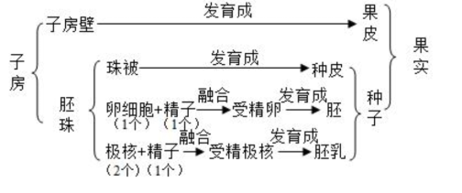
【详解】在完成传粉和受精两个重要的生理过程以后，花的大部分结构凋落，只有子房继续发育，最终子房发育成果实，子房壁发育成果皮，胚珠发育成种子，珠被发育为种皮，受精卵发育为胚，受精极核发育为胚乳。所以，樱桃花的结构中能发育成果实的部分是子房。
故选C。
5. 种子中的胚是新植物体的幼体，组成胚的结构包括（ ）
①胚根 ②胚轴 ③胚芽 ④子叶 ⑤胚乳
A. ①②③④ B. ②③④⑤ C. ①②③⑤ D. ①③④⑤
【答案】A
【解析】
【分析】种子结构示意图：
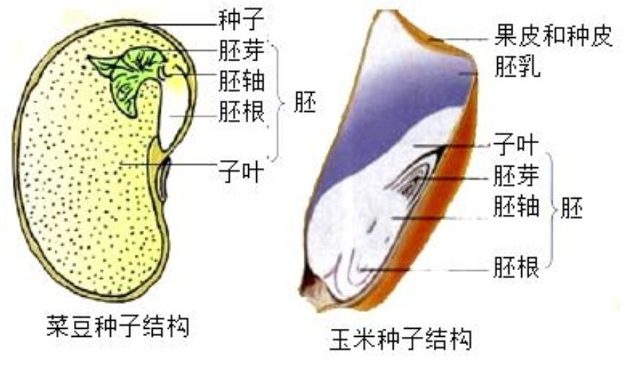
【详解】子房中的卵细胞受精后形成受精卵，受精卵可发育成胚，胚是种子的主要部分，是幼小的生命体，它能发育成新的植物体。胚由胚轴、胚芽、胚根、子叶四部分组成，胚根生长最快，首先突破种皮向地生长，并发育成根；胚轴发育成连接根和茎的部位；胚芽将来发育成新植物的茎和叶。所以，种子中的胚是新植物体的幼体，组成胚的结构包括：①胚根、②胚轴、③胚芽、④子叶。
故选A。
6. 某生物小组的同学利用硬纸板、松紧带、工字钉等制作了“肌肉牵动骨运动”的模型，如图所示，其中松紧带代表的是（ ）
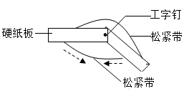
A. 骨 B. 肌肉 C. 关节 D. 关节头
【答案】B
【解析】
【分析】哺乳动物的运动系统主要由骨骼与骨骼肌组成。骨骼包括骨与骨连结，其中活动的骨连结叫关节。
【详解】骨骼肌中间较粗的部分叫肌腹，两端较细的呈乳白色的部分叫肌腱。肌腱可绕过关节连在不同的骨上。当骨骼肌受神经传来的刺激收缩时，就会牵动骨绕关节活动，于是躯体就会产生运动。在运动中，骨起杠杆作用，关节起支点作用，骨骼肌收缩产生动力。所以，题图中：硬纸板、工字钉、松紧带，分别代表运动中的：骨、关节、骨骼肌。
故选B。
7. 下列动物与其主要特征对应正确的是（ ）
A. 鲫鱼——用肺呼吸 B. 蜥蜴——体表被毛 C. 家鸽——用鳃呼吸 D. 家兔——胎生哺乳
【答案】D
【解析】
【分析】（1）爬行动物：体表覆盖角质的鳞片或甲；用肺呼吸；在陆地上产卵，卵表面有坚韧的卵壳。
（2）鱼类的特征有：生活在水中，体表大都覆盖有鳞片，用鳃呼吸，用鳍游泳，身体两侧各有一条侧线，其主要作用是感知水流测定方向，为鱼的感觉器官。
（3）哺乳动物一般具有胎生哺乳，体表被毛覆盖有保温作用，体腔内有膈，牙齿分为门齿、臼齿、犬齿，心脏四腔，用肺呼吸，体温恒定等特征。
（4）鸟类：体表覆羽；前肢变成翼；有喙无齿；用肺呼吸，气囊辅助呼吸。
【详解】A．鲫鱼是鱼类，生活在水中，体表覆盖鳞片，用鳃呼吸，用鳍游泳，A错误。
B．蜥蜴是爬行动物，体表有角质的鳞片，可以减少体内水分的蒸发，适应干燥的陆生生活，B错误。
C．家鸽属于鸟类，营飞行生活，前肢变成翼，用肺呼吸，有气囊辅助呼吸，属于双重呼吸，体温恒定等，C错误。
D．家兔是哺乳动物，生殖发育的特点是胎生、哺乳，D正确。
故选D。
8. 1985年，我国科学家把生长激素基因转入鲤鱼的受精卵里，该鱼卵发育成特大的胖鲤鱼。胖鲤鱼的培育主要应用了（ ）
A. 克隆技术 B. 发酵技术
C. 转基因技术 D. 组织培养技术
【答案】C
【解析】
【分析】把一种生物的某个基因转入到另一种生物遗传物质中，培育出的生物就有可能表现出转入基因所控制的性状，使得这种转基因生物发生了可遗传的变异，这一技术被称为转基因技术。
【详解】1985年，我国科学家把生长激素基因通过生物技术转入鲤鱼的受精卵里，该鱼卵发育成特大的胖鲤鱼。胖鲤鱼的培育主要应用了转基因技术。
故选C。
9. 目前，恶性肿瘤、心脑血管疾病等“生活方式病”已经成为影响人们健康的主要疾病。下列不属于健康生活方式的是（ ）
A. 坚持参加体育锻炼 B. 多吃高油高盐食品
C. 合理安排时间，按时作息 D. 不吸烟、不喝酒，拒绝毒品
【答案】B
【解析】
【分析】健康的生活方式有：生活有规律、合理膳食、合理用药、异性同学间应建立真诚友谊、积极参加文娱活动和体育运动、不吸烟、不酗酒、拒绝毒品等。
【详解】A．积极锻炼身体，积极参加户外活动，按时作息，是健康的生活方式，A正确。
B．高油高盐的饮食习惯会造成心脑血管负担，不利于身体健康，B错误。
C．要按时作息，长期坚持熬夜做练习题会使生物钟紊乱，影响身体健康，C正确。
D．健康的生活是不吸烟、不酗酒、拒绝毒品等，D正确。
故选B。
10. 骨髓移植能够治疗白血病。这是因为健康人的骨髓中具有造血干细胞，可以不断产生新的血细胞（如图所示）。这一过程称为细胞的（ ）
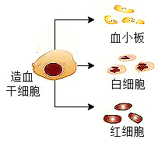
A. 分裂 B. 生长 C. 分化 D. 伸长
【答案】C
【解析】
【分析】（1）新分裂产生的细胞体积很小，需要不断从周围环境中吸收营养物质，并且转变成组成自身的物质，体积逐渐增大，这就是细胞的生长。细胞不能无限制的生长，细胞长到一定的大小就会进行分裂。
（2）细胞分裂就是一个细胞分成两个细胞的过程。分裂时细胞核先分成两个，随后细胞质分成两份，每份各含一个细胞核，最后在原来细胞的中央，形成新的细胞膜。细胞分裂使细胞数目增多。
（3）经过细胞分裂产生的新细胞，在遗传物质的作用下，其形态、结构、功能随着细胞的生长出现了差异，就是细胞的分化。细胞分化形成了不同的组织，如动物的肌肉组织、上皮组织、神经组织和结缔组织，植物的保护组织、营养组织、分生组织和输导组织。
【详解】在正常情况下，经过细胞分裂产生的新细胞，在遗传物质的作用下，其形态、结构、功能随着细胞的生长出现了差异，就是细胞的分化。造血干细胞是指骨髓中的干细胞，具有自我更新能力并能分化为各种血细胞前体细胞，最终生成各种血细胞成分，它们具有良好的分化增殖能力。所以造血干细胞可不断产生不同的血细胞的过程称为细胞分化。
故选C。
11. 我们看到的手臂上的“青筋”是（ ）
A. 动脉 B. 静脉 C. 小动脉 D. 毛细血管
【答案】B
【解析】
【分析】人体内的血管有动脉血管、静脉血管、毛细血管三种类型。
【详解】A．动脉血管管壁厚，弹性最大，血流速度快，其功能为将血液从心脏输送到全身各处去，动脉一般埋藏在身体较深的部位，不易从体表中看到，A错误。
B．静脉血管管壁较薄，弹性较小，血流速度慢，其功能为将血液从全身各处输送到心脏去，静脉有的埋藏较深，有的埋藏较浅，在体表容易看到，呈“青色”，俗称“青筋”，B正确。
C．小动脉一般埋藏在身体较深的部位，而且比较小，不易从体表中看到，C错误。
D．毛细血管管壁最薄，只有一层上皮细胞构成，管腔最小，只允许红细胞呈单行通过血流速度极慢，数量最多，其功能为物质交换场所，D错误。
故选B。
12. 5月20日是中国学生营养日，合理营养有利于学生的健康。某同学设计和烹制了一顿午餐：米饭、红烧肉、清蒸鱼、豆腐汤。为使这顿午餐符合合理营养原则，应添加（ ）
A. 馒头 B. 酱牛肉 C. 鸡蛋羹 D. 凉拌菠菜
【答案】D
【解析】
【分析】合理营养是指全面而平衡的营养。“全面”是指摄取的营养素(六类营养物质和膳食纤维)种类要齐全；“平衡”是指摄取各种营养素的量要合适(不少也不多，比例适当)，与身体的需要要保持平衡。
【详解】合理营养主要是指摄取营养素的种类要齐全，摄取营养素要合适，与身体需要的保持平衡。为了做到合理营养，营养学家提倡城乡居民每天均衡地吃“平衡膳食宝塔”中的五类食物。以避免营养不良和营养过剩。平衡膳食、合理营养要求营养成分全面，搭配合理。大米饭中主要含有糖类，红烧肉主要含有蛋白质和脂肪类，清蒸鱼和豆腐汤中主要含有蛋白质类，以上食物的营养成分中缺少维生素类，故应再添加凉拌菠菜比较合理。
故选D。
13. 下列各项中，属于复杂反射的是（ ）
A. 膝跳反射 B. 吃到山楂时会分泌唾液 C. 缩手反射 D. 听到上课铃响返回教室
【答案】D
【解析】
【分析】非条件反射是指人生来就有的先天性反射，是一种比较低级的神经活动，由大脑皮层以下的神经中枢〈如脑干、脊髓）参与即可完成。
条件反射是人出生以后在生活过程中逐渐形成的后天性反射，是在非条件反射的基础上，经过一定的过程，在大脑皮层参与下完成的，是一种高级的神经活动，是高级神经活动的基本方式。
【详解】ABC．膝跳反射、吃到山楂时会分泌唾液和缩手反射都是人生来就有的先天性反射，是一种比较低级的神经活动，中枢神经在大脑皮层以下，是非条件反射，ABC不符合题意。
D．听到上课铃响返回教室是在简单反射的基础上，在大脑皮层参与下完成，通过后天学习获得的反射，因此属于复杂反射，D符合题意。
故选D。
14. 在我国抗击新冠肺炎疫情的过程中，党中央始终秉承“人民至上、生命至上”的理念，有序推进全民免费接种新冠肺炎疫苗。下列关于接种疫苗的叙述错误的是（ ）
A. 接种疫苗的目的是保护易感人群 B. 接种疫苗能引发非特异性免疫
C. 接种疫苗后人体形成第三道防线 D. 接种疫苗能刺激人体产生相应抗体
【答案】B
【解析】
【分析】传染病能够在人群中流行，必须具备传染源、传播途径、易感人群这三个环节，缺少其中任何一个环节，传染病就流行不起来。传染源是指能够散播病原体的人或动物；传播途径是指病原体离开传染源到达健康人所经过的途径；易感人群是指对某种病原体缺乏免疫力而容易感染该病的人群。
计划免疫是根据某些传染病的发生规律，将各种安全有效的疫苗，按照科学的免疫程序，有计划的给儿童进行预防接种，以达到预防、控制和消灭某种传染病的目的。
【详解】A．D．疫苗是抗原，注射新冠肺炎疫苗后，该抗原会刺激淋巴细胞产生抵抗该抗原（新冠病毒）的抗体，增强身体抵抗力，从而达到保护易感人群的目的，AD不符合题意。
B．特异性免疫一般只能对特定的病原体或异物起作用，注射新冠肺炎疫苗后，机体产生的抗体只能抵抗新冠病毒，具有特异性，因此给人体注射新冠肺炎疫苗在体内发生的免疫反应是特异性免疫，B符合题意。
C．给一些人注射的疫苗是由病原体制成的，只不过经过处理之后，其毒性减少或失去了活性，但依然是病原体，进入人体后不会使人得病，但能刺激免疫细胞产生相应的抗体，因此注射疫苗可以利用人体的第三道防线建立起来的免疫，C不符合题意。
故选B。
15. 如图是草原生态系统的部分组成图。下列叙述正确的是（ ）
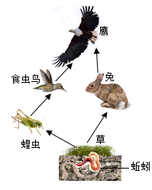
A. 蚯蚓是生产者，蝗虫是消费者 B. “蝗虫→食虫鸟→鹰”是其中一条食物链
C. 草原生态系统的自动调节能力是有限的 D. 若该生态系统被重金属污染，则兔的体内重金属含量最多
【答案】C
【解析】
【分析】生态系统的组成包括非生物部分和生物部分。非生物部分有阳光、空气、水、温度、土壤（泥沙）等；生物部分包括生产者（绿色植物）、消费者（动物）、分解者（细菌和真菌），在生态系统中，各种生物的数量虽然在不断地变化着，但是在一般情况下，生态系统中各种生物的数量和所占的比例是相对稳定的，这说明生态系统具有一定的自我调节能力。
【详解】A．蚯蚓是分解者，蝗虫是消费者，A错误。
B．食物链的正确写法是：生产者→初级消费者→次级消费者.....起始点是生产者。“蝗虫→食虫鸟→鹰”中缺少生产者，不是一条完整的食物链，B错误。
C．一般情况下，生态系统中各种生物数量和所占的比例是相对稳定的。这说明生态系统其有一定的自动调节能力。生态系统的调节能力是有限的，如果外界的干扰超过了调节能力，生态系统就会遭到破坏，C正确。
D．在生态系统中，有害物质可以通过食物链在生物体内不断积累，其浓度随着营养级别的升高而逐步增加，这种现象叫生物富集，图中鹰是最高营养级，所以有毒物质在鹰体内积累最多，D错误。
故选C。
二、填空题（本题共5小题，每空1分，共5分）
16. 生物圈是地球上最大的生态系统，它的范围包括大气圈的底部、_____的大部和岩石圈的表面。
【答案】水圈
【解析】
【分析】生物圈是最大的生态系统，包括大气圈的底部、水圈的大部和岩石圈的表面。
【详解】生物圈是地球上的所有生物与其生存的环境形成的一个统一整体。生物圈的范围：以海平面为标准来划分，生物圈向上可到达约10千米的高度，向下可深入10千米左右深处，厚度为20千米左右的圈层，包括大气圈的底部、水圈的大部和岩石圈的表面。
17. 大力植树造林有助于实现“碳中和”。这是因为绿色植物通过 _____作用，不断消耗大气中的二氧化碳，对维持生物圈中的碳﹣氧平衡起了重要作用。
【答案】光合
【解析】
【详解】绿色植物通过叶绿体利用光能，把二氧化碳和水转化成储存能量的有机物（如淀粉），并且释放出氧气的过程，叫做光合作用。光合作用释放的氧是一切生物进行有氧呼吸时氧的来源，促进了生物圈的碳氧平衡。因此，大力植树造林有助于实现“碳中和”。这是因为绿色植物通过光合作用，不断消耗大气中的二氧化碳，对维持生物圈中的碳﹣氧平衡起了重要作用。
18. 从外界物体反射的光线到视觉形成需经过：角膜→瞳孔→晶状体→玻璃体→_____上对光线敏感的细胞→视觉神经→大脑的特定区域。
【答案】视网膜
【解析】
【详解】视觉形成的过程大致是：外界物体反射来的光线进入眼球，依次经过角膜、瞳孔、晶状体和玻璃体，经过晶状体等的折射，落在视网膜上形成清晰的物像。当视网膜上对光线敏感的细胞获得图像信息时，会通过视觉神经传给大脑的一定区域（视觉中枢），产生视觉。
19. 白蚁群体成员间有明确的分工：蚁后专职产卵，蚁王负责与蚁后交配，工蚁承担觅食等工作，兵蚁专司保卫。由此说明，白蚁具有_____行为。
【答案】社会
【解析】
【详解】社会行为是群体内形成了一定的组织，成员间有明确分工的动物群集行为，有的高等动物还形成等级。白蚁群体成员间有明确的分工：蚁后专职产卵，蚁王负责与蚁后交配，工蚁承担觅食等工作，兵蚁专司保卫。由此说明，白蚁具有社会行为。
20. 将新鲜的猪肉放入冰箱冷冻可以保存较长时间不腐败，这一食品保存方法依据的原理是低温可以抑制_____的生长和繁殖。
【答案】微生物##细菌和真菌
【解析】
【详解】由于各种细菌、真菌等微生物，接触到食物，并利用食物上的有机物，发育繁殖。期间会产生很多的生长代谢产物，产生各种各样的味道，如酸、臭等等。因此食物腐败变质是由于微生物的生长和大量繁殖而引起的。根据食物腐败变质的原因，食品保存就要尽量的杀死或抑制微生物的生长和大量繁殖，传统的食品保存方法有盐腌、糖渍、干制、酒泡等。现代的贮存方法主要有罐藏、脱水、冷冻、真空包装、添加防腐剂。因此，将新鲜的猪肉放入冰箱冷冻可以保存较长时间不腐败，这一食品保存方法依据的原理是低温可以抑制细菌和真菌的生长和繁殖。
三、匹配题（本题共1小题，每条连线1分，共5分）
21. 请将左侧的生物名称与右侧该生物的相关结构特征用直线连接起来。
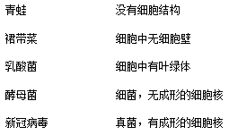
【答案】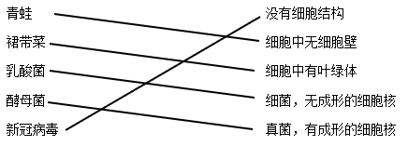
【解析】
【分析】原核生物和真核生物的区别：细菌无成形的细胞核，是指在细胞核的外面没有核膜包着，而真菌、植物和动物等细胞核的外面有核膜包被。
【详解】青蛙是两栖动物，细胞中没有细胞壁；裙带菜是多细胞藻类植物，细胞中有叶绿体；乳酸菌是细菌，细菌的基本结构有细胞壁、细胞膜、细胞质和DNA集中的区域，没有成形的细胞核；酵母菌是真菌，真菌的基本结构有细胞壁、细胞膜、细胞质、细胞核，液泡，没有叶绿体；新冠病毒是病毒，病毒没有细胞结构，主要由内部的核酸和外部的蛋白质外壳组成。
四、简答题（本题共2小题，共13分）说明：在“[ ]”内填写序号，在横线处填写文字。
22. 人体是一个统一的整体，各个系统之间密切联系、协调配合。如图是人体部分系统和器官示意图，请据图和所学知识分析回答下列问题。
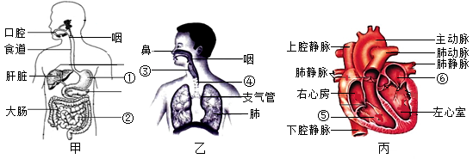
（1）图甲示意人体的消化系统。其中肝脏分泌的_____能促进脂肪分解，人体消化和吸收的主要器官是[ ]_____。
（2）图乙示意人体的呼吸系统。外界的空气经过鼻、咽、喉、[ ]_____、支气管进入肺，肺泡中的氧气进入血液，同时血液中的进入肺泡。
（3）图丙示意人体循环系统的主要器官——心脏。氧气进入肺部的毛细血管后，由肺静脉流回[⑥]_____，进入左心室，经_____（填“体循环”或“肺循环”）输送到全身各处的组织细胞。
（4）人体泌尿系统中肾的结构单位是肾单位。血液在流经肾单位时，经过肾小球和肾小囊内壁的过滤作用和_____的重新吸收作用，形成尿液。
【答案】（1） ①. 胆汁 ②. ②小肠
（2）④气管 （3） ①. 左心房 ②. 体循环
（4）肾小管
【解析】
【分析】分析图可知：①胃、②小肠、③喉、④气管、⑤右心室、⑥左心房。据此答题。
【小问1详解】
肝脏是人体最大的消化腺，能够分泌胆汁．分泌的胆汁中不含有消化酶，对脂肪起乳化作用，进行物理性消化。小肠长约5～6m，小肠内具有肠液、胰液和胆汁等多种消化液；小肠内壁有环形皱襞，皱襞上有小肠绒毛，增大了消化和吸收的面积；小肠绒毛内有毛细血管和毛细淋巴管，绒毛壁、毛细血管壁、毛细淋巴管壁都是由一层上皮细胞构成的，有利于营养物质被吸收。小肠长，有皱襞和小肠绒毛，内有多种消化液，绒毛壁和毛细血管壁都很薄，这些特点与消化和吸收功能相适应。因此，小肠是消化和吸收的主要器官。所以，图甲示意人体的消化系统。其中肝脏分泌的胆汁能促进脂肪分解，人体消化和吸收的主要器官是②小肠。
【小问2详解】
呼吸系统由呼吸道和肺组成。呼吸道包括鼻、咽、喉、气管、支气管，呼吸道是气体的通道，并对吸入的气体进行处理，使到达肺部的气体温暖、湿润、清洁。因此，图乙示意人体的呼吸系统。外界的空气经过鼻、咽、喉、④气管、支气管进入肺，肺泡中的氧气进入血液，同时血液中的进入肺泡。
【小问3详解】
肺循环：右心室→肺动脉→肺部毛细血管→肺静脉→左心房；经过肺循环，血液由静脉血变成了动脉血。体循环：左心室→主动脉→全身各级动脉→全身各处毛细血管→全身各级静脉→上、下腔静脉→右心房；经过体循环，血液由动脉血变成了静脉血。因此，图丙示意人体循环系统的主要器官——心脏。氧气进入肺部的毛细血管后，由肺静脉流回[⑥]左心房，进入左心室，经体循环输送到全身各处的组织细胞。
【小问4详解】
当原尿流经肾小管时，全部葡萄糖、大部分的水和部分无机盐等被肾小管重新吸收。因此，人体泌尿系统中肾的结构单位是肾单位。血液在流经肾单位时，经过肾小球和肾小囊内壁的过滤作用和肾小管的重新吸收作用，形成尿液。
23. 小军同学对自己的家人是否有耳垂进行了调查，调查结果如图1所示，请据图和所学知识分析回答下列问题。
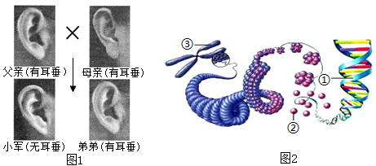
（1）人的有耳垂和无耳垂是一对_____性状，是受基因控制的。基因通常是有遗传效应的DNA片段。如图2所示，DNA和蛋白质构成[③]_____。
（2）若有耳垂由显性基因（D）控制，无耳垂由隐性基因（d）控制，则小军的基因组成是_____，父亲的基因组成是_____。
（3）实施一对夫妇可以生育三个子女的政策是我国积极应对人口老龄化问题的重大举措。若小军父母再生育一个孩子，则这个孩子有耳垂的概率是_____。
（4）人的性别由性染色体决定，小军弟弟体细胞中性染色体组成是_____。
【答案】（1） ①. 相对 ②. 染色体
（2） ①. dd ②. Dd
（3）75% （4） XY
【解析】
【分析】（1）遗传是指亲子间在性状上的相似性，变异是指亲子间和子代个体间在性状上的差异。
（2）生物体的性状是由一对基因控制的，当控制某种性状的一对基因都是显性或一个是显性、一个是隐性时，生物体表现出显性基因控制的性状;当控制某种性状的基因都是隐性时，隐性基因控制的性状才会表现出来。
（3）在一对相对性状的遗传过程中，子代个体中出现了亲代没有的性状，新出现的性状一定是隐性性状，亲代的基因组成是杂合体。
（4）图2中，①DNA、②蛋白质、③染色体
【小问1详解】
同种生物同一性状的不同表现形式，在遗传学上称为相对性状。人的有耳垂和无耳垂，是同一性垂性状的基因位于染色体上，染色体是细胞核中容易被碱性染料染成深色的物质，③染色体是由①DNA和②蛋白质两种物质组成。
【小问2详解】
人类的有耳垂是由显性基因D控制的，无耳垂是由隐性基因d控制的。一对夫妇均有耳垂，却生了一个无耳垂的男孩，这种现象称为变异；说明该夫妇都携带一个控制耳垂的隐性基因d，因此该夫妇的控制耳垂有无的基因组成是Dd，这个无耳垂孩子（小军）的基因组成是dd。遗传图解如下：
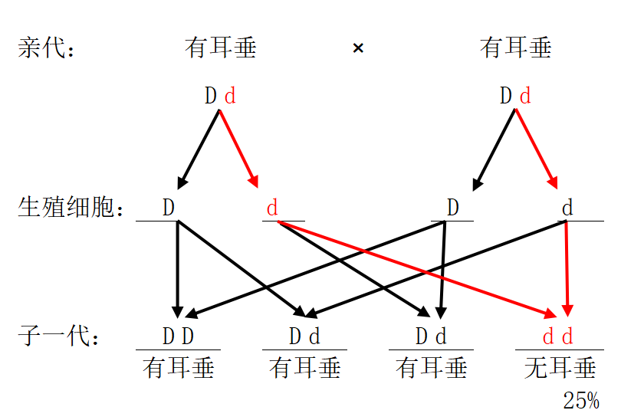
【小问3详解】
从遗传图解看出，若小军父母再生育一个孩子，则这个孩子有耳垂的概率是75%。
【小问4详解】
人的性别遗传过程如图：
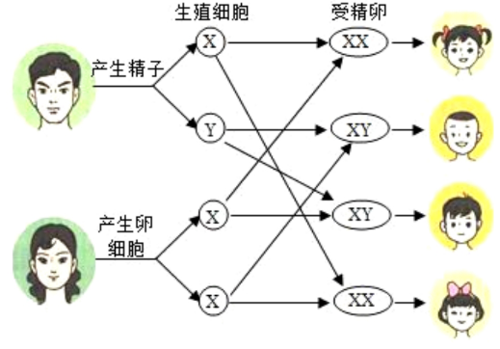
从性别遗传图解看出，男性体细胞的性染色体组成是XY，女性体细胞的性染色体组成是XX。
五、实验题（本题共2小题，共12分）说明：在“[ ]”内填写序号，在横线处填写文字。
24. 人类对细胞认识得益于显微镜的发明和显微镜制造技术的发展。图1是普通光学显微镜的构造图，图2是用普通光学显微镜观察人的口腔上皮细胞和黄瓜表层果肉细胞时看到的图像，请据图和所学知识分析回答下列问题。
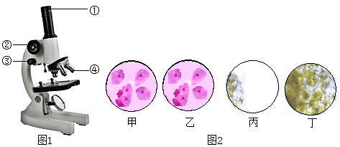
（1）制作人的口腔上皮细胞临时装片时，应首先在洁净的载玻片中央滴一滴_____。观察时发现物像不清晰，如图2中图甲所示，如果要把物像调整到图乙的效果，应略微转动图1中的[③]_____。
（2）观察黄瓜表层果肉细胞临时装片时，若观察到的物像偏左，如图2中图丙所示，需将装片向_____移动才能达到图丁的效果。
（3）人的口腔上皮细胞和黄瓜表层果肉细胞都具有的结构是细胞膜、_____、细胞核和线粒体等，线粒体是_____作用的主要场所。
（4）从构成生物体的结构层次方面来比较，人体比黄瓜植株多的结构层次是_____。
【答案】（1） ①. 生理盐水##0.9%的氯化钠溶液 ②. 细准焦螺旋
（2）左 （3） ①. 细胞质 ②. 呼吸
（4）系统
【解析】
【分析】显微镜的结构由光学部分、支持部分及调节部分三部分组成。光学部分由镜头（分为目镜和物镜两种，目镜越长，放大倍数越小，物镜越长，放大倍数越大。显微镜的放大倍数等于两者的乘积）和反光镜（一面是平面镜，外界光线较强时使用，一面是凹面镜，外界光线较弱时时使用。）。调节部分由转换器（安装物镜、转换物镜的结构）、遮光器（上有大小不同的光圈，可调节进入镜筒光线的强弱。）及粗准焦螺旋和细准焦螺旋（两者都是调节镜筒升降，区别是，粗准焦螺旋调节幅度大，细准焦螺旋调节幅度小）。支持部分包括镜筒、镜臂、载物台、镜柱及镜座等。压片夹起固定玻片标本的作用。
题图中，①目镜、②粗准焦螺旋、③细准焦螺旋、④物镜。
【小问1详解】
制作人的口腔上皮细胞临时装片时，应首先在洁净的载玻片中央滴一滴生理盐水，目的是保持细胞正常形态。
②粗细准焦螺旋的作用是升降镜筒，其中粗准焦螺旋是较大幅度的升降镜筒，③细准焦螺旋的作用是较小幅度的升降镜筒外，还能调出更加清晰的物像；即观察时发现物像不清晰，应略微转动图1中的③细准焦螺旋，使物像更清晰，如图2中的甲图到乙图。
【小问2详解】
显微镜成像是倒立的虚像，即上下相反，左右相反，物像的移动方向与标本的移动方向相反。若观察到的物像偏左，需将装片向左移动才能使图丙达到图丁的效果。
【小问3详解】
人的口腔上皮细胞属于动物细胞，其结构包括细胞膜、细胞质、细胞核、线粒体；黄瓜表层果肉细胞属于植物细胞，其结构包括细胞壁、细胞膜、细胞质、细胞核、线粒体、液泡、叶绿体。因此人的口腔上皮细胞和黄瓜表层果肉细胞都具有的结构是细胞膜、细胞质、细胞核和线粒体等，其中线粒体能为细胞的生命活动提供能量，是呼吸作用的场所，能将化学能转化为多种形式的能量，是细胞内的能量转换器。
【小问4详解】
植物体的结构层次为：细胞→组织→器官→植物体；人等动物体的结构层次为：细胞→组织→器官→系统→动物体，所以从构成生物体的结构层次方面来比较，人体比黄瓜植株多的结构层次是系统。
25. 生物通过生殖和发育，使得生命在生物圈中世代相续，生生不息。请分析回答下列问题。
（1）在生产实践中，人们经常利用植物的无性生殖来栽培农作物和园林植物。例如，蟹爪兰接在仙人掌上会成活，这种繁殖方式称为_____（填“扦插”或“嫁接”）。
（2）鸟类的生殖方式是有性生殖。鸟卵的卵黄表面有一盘状的小白点，称为_____，是将来发育成雏鸟的重要结构。
（3）家蚕的发育要经过受精卵、幼虫、蛹和成虫四个时期，这样的变态发育过程称为_____。
（4）某生物小组同学在开展课外实践活动“饲养家蚕并观察其生殖和发育过程”时，探究了温度对蚕卵孵化的影响。请完善下列实验方案：
材料用具：同种、同批、大小相似的蚕卵180枚（家蚕品种为华康2号），大小合适的纸盒若干等。
方法步骤：①_____。
②_____。
③每天同一时间观察记录蚕卵孵化数量。
④计算不同温度下蚕卵孵化所需的平均时间。统计结果如下表所示：
温度 | 26℃ | 22℃ | 18℃
蚕卵孵化所需的平均时间  （每天光照10小时，湿度控制在75%） | 9．2天 | 12．1天 | 24天
实验结论：_____。
【答案】（1）嫁接 （2）胚盘
（3）完全变态发育 （4） ①. 将同种、同批、大小相似的蚕卵180枚，平均分成3份，每份60枚，分别放入三个纸盒中，标注为A、B、C，然后把它们分别放在温度为26℃、22℃、18℃条件下培养 ②. 每天光照10小时，湿度控制在75% ③. 温度对蚕卵孵化有影响，温度越低，孵化的时间越长
【解析】
【分析】嫁接是指把一个植物体的芽或枝，接在另一个植物体上，使结合在一起的两部分长成一个完整的植物体的过程。
昆虫的完全变态发育经过卵、幼虫、蛹和成虫四个时期，幼虫与成虫在形态结构和生活习性上明显不同，差异很大，如蝶、蚊、蝇、菜粉蝶、蜜蜂，蚕等。昆虫的不完全变态发育经过卵、若虫、成虫三个时期，幼虫和成虫的形态结构、生活习性相似，如蜻蜓、蟑螂、螳螂、蝼蛄、蟋蟀、蝗虫等。
对照实验：在探究某种条件对研究对象的影响时，对研究对象进行的除了该条件不同以外，其他条件都相同的实验。根据变量设置一组对照实验，使实验结果具有说服力。一般来说，对实验变量进行处理的，就是实验组，没有处理的就是对照组。
【小问1详解】
根据分析，将蟹爪兰接在仙人掌上会成活，是将仙人掌做砧木，用蟹爪兰作接穗，符合嫁接的概念，属于嫁接技术。
【小问2详解】
卵黄的表面有一个乳白色的小圆点，该结构就是胚盘，含有细胞核，内有遗传物质，是进行胚胎发育的部位。 未受精的卵，胚盘色浅而小；已受精的卵，胚盘色浓而略大，这是因为胚胎发育已经开始。如果是受精卵，胚盘在适宜的条件下就能孵化出雏鸟。
【小问3详解】
结合分析，家蚕发育经过了（受精)卵、幼虫、蛹和成虫四个阶段，而且幼虫与成虫的形态结构和生活习性差异很大，像这样的变态发育过程称为完全变态发育。
【小问4详解】
根据题干信息及表格数据，可推测实验步骤如下：
①根据探究实验的过程可知，首先要进行分组编号及做对照处理，本实验是探究了温度对蚕卵孵化的影响，因此实验变量是温度，根据第四步的统计结果可知，该实验分为三组，故第一步操作为:将同种、同批、大小相似的蚕卵180枚，平均分成3份，每份60枚，分别放入三个纸盒中，标注为A、B、C，然后把它们分别放在温度为26℃、22°、18℃条件下培养；
②根据第四步的培养条件可知，第二步的处理是：每天光照10小时，湿度控制在75%；
③每天同一时间观察记录蚕卵孵化数量；
④计算不同温度下蚕卵孵化所需的平均时间。分析表格中的数据，我们可以得出的结论是：温度对蚕卵孵化有影响，温度越低，孵化的时间越长。

